OKUL BİLGİLERİ
- KURUM ADI |  |  | Özkonak hacı Halil Türkkan Anadolu lisesi
- KURUM KODU |  |  | 758084
- İLETİŞİM BİLGİLERİ |  |  | Telefon: 0 (384) 513 50 11
 |  |  | Fax:
 |  |  | e-posta:
 |  |  | Web Adresi: www.ozkonakhhtal.meb.k12.tr
- ULAŞIM BİLGİLERİ |  |  | Adres: Ragıp Üner Caddesi No:131 Özkonak Kasabası-Avanos/Nevşehir
İl-İlçe Merkezine Uzaklık:
Nevşehir’e Uzaklık: 30,3 km
Avanos’a Uzaklık: 16,8 km
 |  |  | Servis Bilgisi: Yok
 |  |  | Ulaşım: Avanos’tan her saat Özkonak kasabasına özel halk otobüsü vardır. Hafta sonları sabah Özkonak’tan Avanos’a, akşam Avanos’tan Özkonak kasabasına vardır.
Harita:
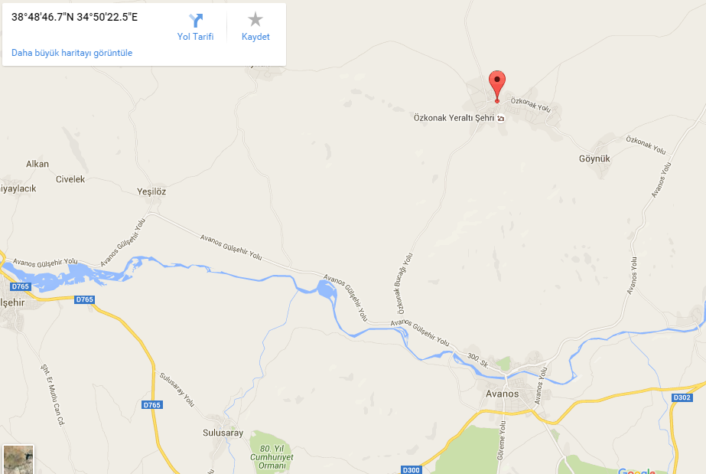

- KURUM BİLGİLERİ

Öğretim Şekli | Normal | X |  |  |  | Ders Başlama | 08:30
 | İkili |  |  |  |  | Ders Bitiş | 16:00
Öğrenci Sayısı | Kız | 98 |  |  |  | Pansiyon Bilgileri | Kız | 80
 | Erkek | 54 |  |  |  |  | Erkek | 46
Yabancı Dil | 1.Y. Dil | İngilizce |  |  |  | Hazırlık Sınıfı | Var
 | 2.Y.Dil | Almanca |  |  |  |  | Yok | x
Derslik Sayısı | 10 |  |  |  |  | Spor Salonu | Var
Öğretmen Sayısı | 13 |  |  |  |  | Yemekhane | Var
Rehber Öğrt. Sayısı | Yok |  |  |  |  | Kantin | Var
Kütüphane | Var |  |  |  |  | Revir | Var
Konferans Salonu | Yok |  |  |  |  | Isınma Şekli | Kalorifer
Fen Laboratuvarı | Var |  |  |  |  | Misafirhane | Yok
B.T Laboratuvarı | Yok |  |  |  |  | Bahçe | Var
Resim Sınıfı | Yok |  |  |  |  | Lojman Bilgileri | Yok
Müzik Sınıfı | Yok |  |  |  |  | Diğer | -
- İSTATİSTİKLER

Kontenjan Bilgileri |  |  |  | 2014-2015 | 68
 |  |  |  | 2015-2016 | 68
Taban-Tavan Puan Bilgileri |  |  |  | 2013-2014 | 248,614-414,359
 |  |  |  | 2014-2015 | 244,663-426,031
 |  |  |  | 2015-2016 | 215,870-426,017
Okulun YGS/LYS Başarı Durumu |  |  |  | 2013-2014 | %89
 |  |  |  | 2014-2015 | %100
 |  |  |  | 2015-2016 | -
LYS’ de Öğrenci Yerleştirme Yüzdesi |  |  |  | 2013-2014 | %89
 |  |  |  | 2014-2015 | %100
 |  |  |  | 2015-2016 | -
- OKULUN SOSYAL VE KÜLTÜREL ETKİNLİKLERİ

Sportif Etkinlikler |  |  |  | Futbol, Voleybol, Futsal, Badminton turnuvalarına katılım.
Bilimsel Etkinlikler |  |  |  | Matematik Olimpiyatlarına katılım.
Proje Çalışmaları |  |  |  | Yok
Yurtdışı Proje Faaliyetleri |  |  |  | Yok
- DİĞER HUSUSLAR

